Skript für die Anforderungserhebung – Interviewscript:

# [Einleitung und Vorstellung des Interviewers, sowie der Regeln und den anderen rechtlichen Angelegenheiten]

* Vorstellung des Konzeptes mit Erklärung und kurzes Video, um das Ganze für die Probanden so verständlich wie möglich zu machen

# [Kategorie – Fragen über das Verhalten allgemein]:

* Musst du (manchmal) Daten von deinem PC aufs Handy übertragen?
  + Welche Daten sind es die du Übertragen musst? Allgemeine Angaben reichen (Videos, Musik, Bilder oder Dokumente…)
  + Welche Methoden nutzt du normalerweise, um Daten zu übertragen?
    - Kannst du mir diese Methoden kurz beschreiben?
  + Was ist dir bei der Übertragung von deinen Dateien wichtig?
    - Wie wichtig ist ein flüssiger Ablauf der Übertragung? (Also keine Verzögerungen und dergleichen)
  + Wann musst du Daten übertragen?
    - Kontext der Übertragung erfragen
    - Je nach Kontext fragen, ob man beispielsweise Dateien überträgt, die man mit Kommilitonen oder Kollegen ebenfalls teilen muss
* Welche Barcodes kennst du? (Frage bezüglich der Vertrautheit, weil es eher unwahrscheinlich erscheint, dass ein Nutzer einen Aztec-Barcode kennt oder weiß wie ein DotCode aussieht 🡪 Je nach Ergebnis kann man dann auch mit weiteren 2D-Barcodes und Markern experimentieren)

# [Kategorie – Fragen über das Einblenden des Markers]

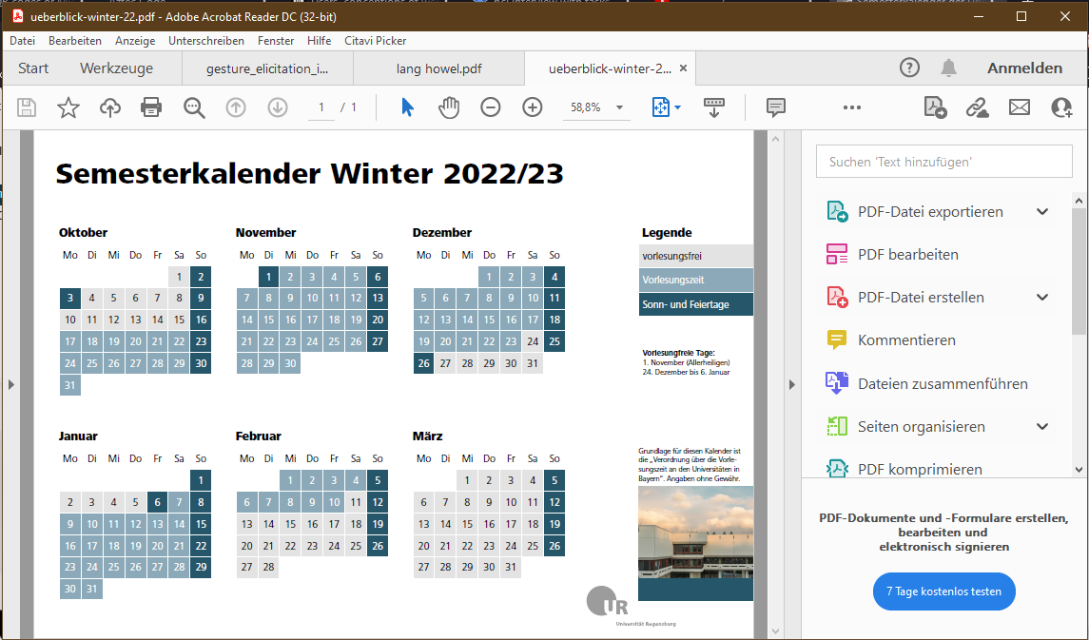Zeigen eines Screenshots/Bildes von einem Fenster:

* Wenn du könntest, wo würdest du den Marker für dich platzieren (Überreichen eines kleinen ausgeschnittenen Markers und bitten ihn an die Stelle zu platzieren – Alternativ per Fernsteuerung in Zoom oder TeamViewer und ich lasse den Probanden es in einem Bildbearbeitungsprogramm machen, wo sie nur die Elemente verschieben müssen[1])
  + Anmerkung: Dieser Test soll mit verschiedenen Markern in verschiedener Größe wiederholt werden, aktuelle Größenauswahl an Markern muss noch bestimmt werden, aber weitere Versuche haben gezeigt, dass ein Normaler QR-Code ebenfalls funktioniert, auch wenn er in den oberen Rahmen platziert ist.
  + Aktuelle Kandidaten als Marker: QR-Code aufgrund der Verbreitung, PDF417 als zweiter Kandidat aufgrund der rechteckigen Form
* Beispielauswahl an verschiedenen Markern von oben nach unten:
  + Originalgröße, ohne explizite Größenangaben und Skalierungen
  + Doppelte Skalierung (Höhe ist doppelt so hoch wie oberer Fensterrahmen)
  + Einfache Skalierung (Höhe entspricht der Höhe des oberen Fensterrahmens)

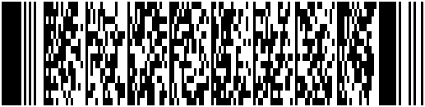







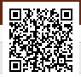



* Welchen dieser 3 Marker möchtest du eher angezeigt haben?
  + Gibt es irgendwas, was dir an diesem spezifischen Marker zusagt?
  + Gibt es noch etwas, was du über die Marker loswerden möchtest?
* Wann sollte der Marker deiner Meinung nach eingeblendet werden?
  + Sollte er durchgehend aktiv sein?
  + Sollte er nur aktiv sein, wenn du ihn brauchst?
    - Mit welchem Befehl würdest du ihn Einblenden?
    - Wann würdest du ihn ausblenden lassen?
    - Wenn du ihn brauchst, wie lange soll er eingeblendet bleiben?

# [Kategorie – Fragen in der Browserumgebung]:

* + Hattest du schon einmal die Situation, wo du eine auf dem Rechner geöffnete Webseite auf deinem Handy gebraucht hast? (Darunter fallen auch z.B Bildansichten oder Video-Seiten)
    - Wenn ja: Wie hast du es gemacht, kannst du es mir beschreiben?

# **[**Kategorie – Reaktion des Markers bei Events (Überlegung ist aktuell einfach die jeweiligen „Bewegungen“ und Events per screenshare zu zeigen, also Ich zeige dem Probanden wie ich das Fenster zusammenziehe oder lasse ihn diese Aktionen ausführen)]

* Was sollte deiner Ansicht nach mit dem Marker passieren, wenn du das Fenster bewegst?
  + Wie soll der Marker sich mitbewegen?
* Was sollte passieren, wenn das Fenster minimiert oder geschlossen wird?
* Was sollte mit dem Marker passieren, wenn du das Fenster vergrößerst oder verkleinerst durch ziehen?
* Was sollte passieren, wenn du ein anderes Fenster anklickst?
* Was sollte mit dem Marker passieren, wenn du was in einem neuen Tab öffnest?
  + Im Browser?
  + In sonstigen Programmen (z.B PDF-reader)?

# [Kategorie – Einscannen und Übertragen]:

* Wie scannst du einen Barcode mit deinem Handy ein, kannst du es mir erklären?
* Nehmen wir mal an, der Barcode kann den Inhalt des aktuell offenen Fensters übertragen wenn du ihn einscannst
  + - Was passiert auf deinem Rechner beim Einscannen?
    - Was soll dein Rechner anzeigen?
    - Was passiert mit dem Marker im Fenster?
    - Was würdest du tun, um zu verhindern, dass jemand anderes deinen Barcode einscannt?
  + Wie sollte dein Smartphone auf das Einscannen reagieren?
    - Was soll dein Smartphone anzeigen, wenn du die Übertragung startest?
  + Wofür würdest du so eine Art von Anwendung benutzen? (Frage am Ende, da sich die Nutzer bis dahin am ehesten vorstellen können, wie das System funktioniert)

**[Debriefing und Ende des Interviews]**

1. Der Vorteil daran ist auch, dass wenn man die Elemente auf den verschiedenen Ebenen hat und sie ein- und ausblendet, hat man am Ende gewissermaßen eine „Collage“ mit allen Denkbaren Marker Positionen, die den Nutzern abhängig der Art und Größe in den Sinn kommen.